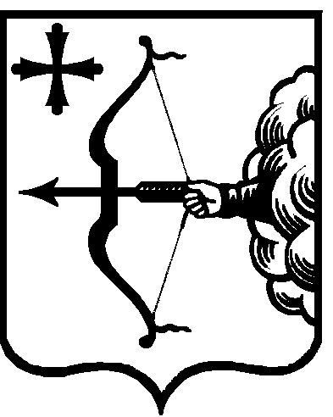

|  |  |  |  |  |
| --- | --- | --- | --- | --- |
| ПРАВИТЕЛЬСТВО КИРОВСКОЙ ОБЛАСТИ  ПОСТАНОВЛЕНИЕ | | | | |
| 13.05.2022 | |  | № | 227-П |
| г. Киров | | | | |

**Об утверждении Положения о государственном контроле (надзоре)   
за реализацией органами исполнительной власти Кировской области, органами местного самоуправления муниципальных образований Кировской области полномочий в области организации дорожного движения**

В соответствии со статьей 20 Федерального закона от 29.12.2017   
№ 443-ФЗ «Об организации дорожного движения в Российской Федерации   
и о внесении изменений в отдельные законодательные акты Российской Федерации» Правительство Кировской области ПОСТАНОВЛЯЕТ:

1. Утвердить Положение о государственном контроле (надзоре)   
за реализацией органами исполнительной власти Кировской области, органами местного самоуправления муниципальных образований Кировской области полномочий в области организации дорожного движения согласно приложению.

2. Признать утратившим силу постановление Правительства Кировской области от 25.11.2020 № 623-П «Об утверждении Порядка осуществления регионального государственного контроля в области организации дорожного движения на территории Кировской области».

3. Настоящее постановление вступает в силу через десять дней после его официального опубликования.

Председатель Правительства

Кировской области А.А. Чурин